中国科学院软件研究所
课程文档

课程名称 | ： | 《openEuler应用编程技术》
教师姓名 | ：
提交时间 | ：

中国科学院软件研究所智能软件研究中心制
课程  名称 | 《Linux应用编程技术》 |  | 章 |  | 第九章 |  |  | 课程类型
课程  名称 |  |  | 节 |  | 第二节 |  |  | 授课(√ )  实训( )
名称 | Kunpeng加速器接口API简介 |  |  |  |  |  |  | 授课(√ )  实训( )
教师 |  | 课时 |  |  |  | 课时 90分钟
参考  资料 | 《华为鲲鹏计算加速库技术白皮书》
教学  目的  要求 | 了解Kunpeng加速器接口API基础知识，系统构架和应用场景。
教学  重点  难点 |  |  |  | PPT页面 |  |  | 时间分配
教学  重点  难点 | 教学重点
教学  重点  难点 | - 加速库系统构架
教学  重点  难点 | - 加速库关键指标
教学  重点  难点 | 教学难点
教学  重点  难点 | - glibc加速库的的系统构架
教学  重点  难点 | - HMPP加速库系统构架
教学  重点  难点 | - 其他加速库的系统构架

教学方法
以课堂讲授为主，图片与电子教案相结合
讲稿 | 操作演示 | 知识点
第1页
本讲介绍Kunpeng加速器接口API
第2页  内容包括鲲鹏加速器接口简介、鲲鹏加速器系统架构和加速库关键指标。我们首先简介鲲鹏加速器接口。 |  | 目录
第3页  客户将应用迁移到鲲鹏计算平台后，可以选用华为优化后的计算加速库，为迁移后的软件提供性能保证，当前完成性能优化的加速库包括glibc、HMPP、Hyperscan、AVX2Neon、ZSTD、Snappy、gzip、x265。 |  | 简介
第4页  1. glibc库主要对内存、字符串、锁等接口基于鲲鹏处理器微架构特点进行了加速优化，优化后代码通过鲲鹏社区公开发布，客户可以根据自己业务迁移需要下载使用。  2.HMPP主要提供基础的音视频信号高级函数接口，基于鲲鹏处理器微架构进行了性能优化和功能补齐，以降低客户高性能音视频应用迁移到鲲鹏平台的改造工作量。  3.Hyperscan加速库使用aarch64的intrinsics函数进行加速优化。  4.AVX2Neon加速库完成常用的265个AVX&SSE函数的接口适配和性能优化。 |  | 简介
第5页  5.ZSTD&Snappy加速库通过对算法实现做优化，提升压缩解压性能。  6.gzip加速库鲲鹏指令优化关键热点，实现压缩解压的性能优化。  7.x265使用鲲鹏指令重构视频转码热点函数，实现转码性能的提升。 |  | 简介
第6页  计算加速库所在位置如下图  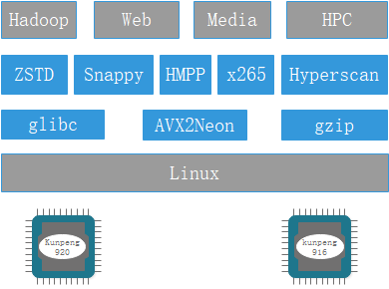 芯片加速器子系统、BIOS子系统和BMC子系统为服务器整机产品自带子系统。 加速器驱动子系统，向上层提供各子加速器模块统一的驱动接口，是本系统的核心子系统。 应用库子系统（openssl/zlib），向上层应用提供标准接口 应用系统（APPs），指上层应用 |  | 计算加速库所在位置
第7页  鲲鹏计算加速库目标如下  1.支撑关键应用成功迁移到鲲鹏平台。  2.对基础软件栈进行性能加速优化，使客户能充分使用鲲鹏高算力。  3.glibc遵守GPL开源协议，优化后代码及时反馈社区。  4.HMPP采用定向开源策略，客户可采用written-offer方式申请。  5.Hyperscan使用Neon指令加速底层SIMD函数，实现Hyperscan在鲲鹏处理器上的高性能运行。  6.x265使用Neon指令对视频转码关键函数进行重构，提升在鲲鹏芯片上的转码效率。  7.AVX2Neon基于Neon指令及Arm Intrinsics函数实现X86的AVX Intrinsics函数的适配，支撑使用X86 AVX Intrinsics函数的应用平滑切换鲲鹏生态。  8.使用内存预取、热点函数重构的方法，加速ZSTD、Snappy压缩库，实现压缩软件在鲲鹏芯片上的高性能运行。  9.使用鲲鹏CRC指令优化gzip压缩工具，提高在鲲鹏芯片上的运行效率。  10.提升鲲鹏计算平台各解决方案核心竞争力。 |  | 鲲鹏计算加速库目标
第8页  下面我们介绍鲲鹏加速器的系统架构 |  | 鲲鹏加速器的系统架构
第9页
华为鲲鹏计算加速库是一系列基础软件的组合，每个软件的加速方案和修改策略不同，一般不会修改原有基础软件的系统架构，但修改策略会按照实际需要采用不同方案。这部分介绍系统构架层次和上下文对接方式。首先介绍系统构架层次。
第10页  构架概述-系统架构层次  涉及的加速库包括  1.glibc加速库构架  2.HMPP加速库构架  3.Hyperscan加速库构架  4.AVXNeon加速库构架  5.ZSTD&Snappy加速库构架  6.gzip加速库构架  7.x265加速库构架 |  | 系统架构层次
第11页  glibc加速库架构  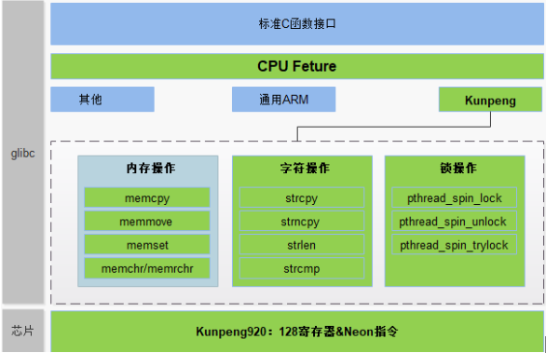 |  | glibc加速库架构
第12页  Glibc加速库架构具有以下特点  1.遵循原glibc CPU Feature设计，将加速代码与鲲鹏处理器做绑定优化，确保与其他架构处理器代码相互兼容。  2、充分利用鲲鹏Neon指令优势提高算力 |  | Glibc加速库架构特点
第13页  HMPP加速库架构  鲲鹏超媒体性能库HMPP（Hyper Media Performance Primitives）包括向量缓冲区的分配与释放、向量初始化、向量数学运算与统计学运算、向量采样与向量变换、滤波函数、变换函数（快速傅里叶变换），支持IEEE 754浮点数运算标准，支持鲲鹏平台下使用。  HMPP涉及信号处理、图像处理、颜色转换、滤波、变换、数学运算，为计算机视觉运算、向量运算、统计、信号滤波、信号变换和固定精度运算等提供了丰富的功能接口和极致性能优化。  可适用于如下相关领域：  1.数字媒体  2.数据通信  3.生物医学  4.航空航天 |  | HMPP加速库架构
第14页  鲲鹏超媒体性能库的架构如下图  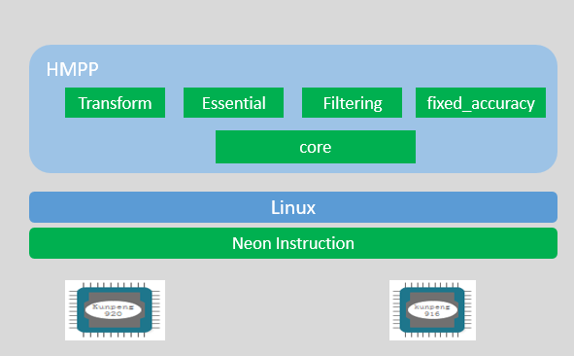  注释：  Neon是适用于ARM Cortex-A系列处理器的一种128位SIMD(Single Instruction, Multiple Data,单指令、多数据)扩展结构 |  | 鲲鹏超媒体性能库的架构
第15页  Hyperscan加速库架构  hyperscan是一款高性能的正则表达式匹配库, 它遵循libpcre库通用的正则表达式语法，拥有独立的C语言接口。在hyperscan正式发布的5.2.1版本的基础上，参考华为鲲鹏微架构特征，重新设计核心接口的实现机制，并完成了开发和性能优化，推出适合鲲鹏计算平台的软件包。使用鲲鹏计算平台的用户可以根据自己业务需求下载本软件包，用来提升业务在鲲鹏平台上的稳定性和性能。  hyperscan鲲鹏计算平台软件版本主要增加了以下功能：  1.增加鲲鹏计算平台分支， 且完全兼容armv8-a, 同时确保x86平台使用不受影响。  2.通过使用NEON指令、内联汇编、数据对齐、指令对齐、内存数据预取、静态分支预测、代码结构优化等方法，实现在鲲鹏计算平台的性能提升。 |  | Hyperscan加速库架构
第16页  Hyperscan加速库优化后架构（支持NEON）如下图  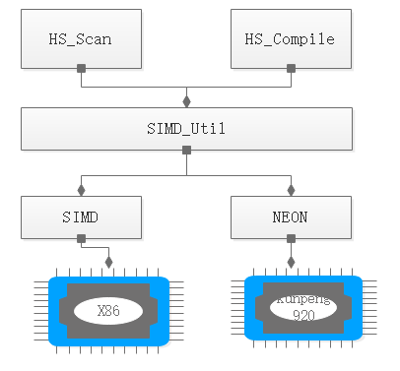 |  | Hyperscan加速库优化后架构
第17页  AVX2Neon加速库架构  AvxToNeon是一款接口集合库。当使用Intrinsics接口的应用程序从传统平台迁移到鲲鹏计算平台时，由于各个平台的Intrinsic函数定义不同，需要逐一对于Intrinsic函数重新进行适配开发。针对该问题，提供了AVX2Neon模块，将传统平台的Intrinsic接口集合使用鲲鹏指令重新实现，并封装为独立的接口模块（C语言头文件方式），以减少大量迁移项目重复开发的工作量。 用户可以通过将头文件导入应用程序即可继续使用传统平台的Intrinsic函数。  Intrinsic：这里指的是基于gcc编译的一种内建函数，一般是对处理器高级指令（如向量化指令等）的C内联函数格式封装，各个处理器厂商的接口定义存在较大差异。  使用场景  将依赖Intel Intrinsic的应用快速迁移到鲲鹏生态。 适配函数以头文件方式集成到Porting Advisor工具，通过工具识别迁移点，并提供一键式快速迁移。  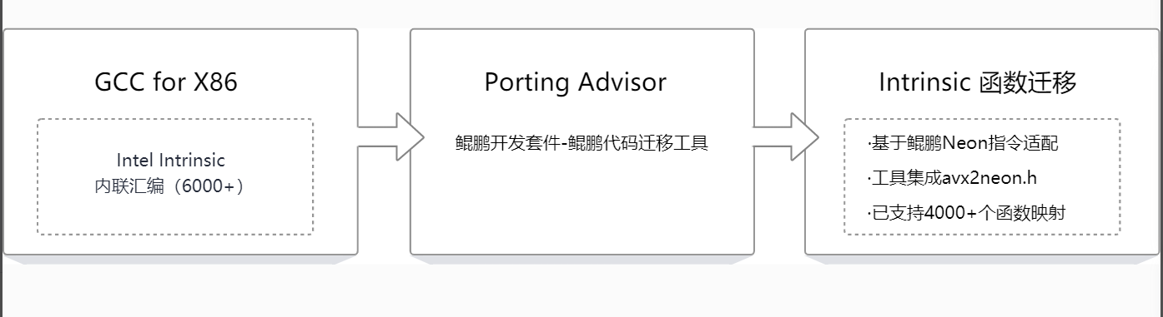 |  | AVX2Neon加速库架构
第18页  AVX2Neon加速库架构如下图  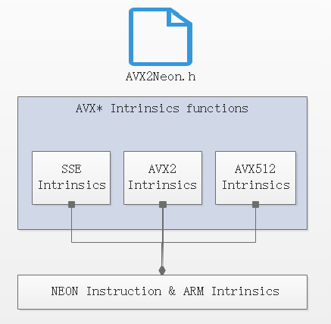 |  | AVX2Neon加速库架构
第19页  ZSTD&Snappy加速库架构  zstandard，即zstd压缩库，是2016年开源的一款快速无损压缩算法，基于C语言开发，旨在提供zlib库对应级别的压缩解压速度和更高的压缩比。其补丁版本在官网发布的zstd-1.4.4 Release版本上，通过使用NEON指令、内联汇编、代码结构调整、内存预取、指令流水线排布优化等方法，实现zstd在鲲鹏计算平台上压缩和解压性能的提升。  snappy是一款基于C++语言开发的压缩算法，旨在提供较高的压缩解压速率和相对合理的压缩比。其优化版本在官网发布的snappy-1.1.7 Release版本上，同样利用内联汇编、宽位指令、优化CPU流水线、内存预取等方法，实现snappy在鲲鹏计算平台上的压缩和解压速率提升。 |  | ZSTD&Snappy加速库架构
第20页  ZSTD&Snappy优化策略如下图  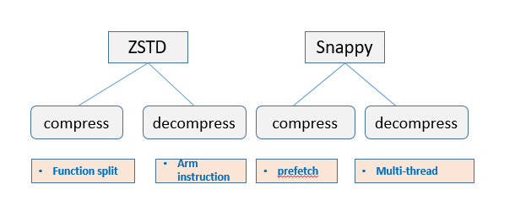 |  | ZSTD&Snappy优化策略
第21页  gzip加速库架构  gzip（GNU zip）是一款发布较早并已广泛应用的压缩软件。其优化版本在官网发布的gzip-1.10 Release版本基础上，通过数据预取、循环展开、CRC指令替换等方法，来提升其在鲲鹏计算平台上的压缩和解压缩速率，尤其对文本类型文件的压缩及解压具有更明显的性能优势。 |  | gzip加速库架构
第22页  gzip加速库架构如下图  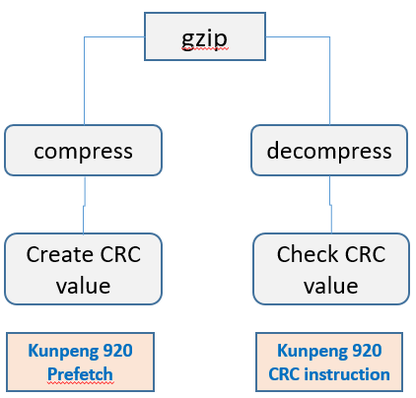 |  | gzip加速库架构
第23页  x265加速库架构  针对ffmpeg视频转码场景，对x265的转码底层算子使用鲲鹏向量指令进行加速优化，提高整体性能。  提供如下功能：  1.基于x265现有架构增加AArch64分支，提供平台分支的构建适配、汇编优化适配。  2.新增AArch64汇编源码目录，完成部分函数的汇编优化  x265的架构图如下图所示，x265的优化项目集中在底层的算子层，使用Armv8 Neon汇编指令对常用算子进行优化，进而提升整体性能表现。  使用场景  使用Neon指令对x265库编码核心算子进行性能重构 |  | x265加速库架构
第24页  X265优化架构图如下  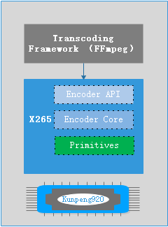 |  | X265优化架构图
第25页
下面介绍Kunpeng加速器接口API的系统上下文对接方式.包括以下两部分
1. glibc&HMPP上下文对接方式
2.加速库接口说明
第26页  glibc&HMPP上下文对接方式  1.glibc加速库接口遵循GNU社区官方接口定义，应用层包含头文件<string.h>即可使用内存和字符型接口，包含头文件<pthread.h>即可使用锁接口。  2.HMPP对外头文件包括：core.h/essential.h/filtering.h/fixed_accuracy.h/fixed_accuracy.h，即可使用HMPP功能接口。 |  | glibc&HMPP上下文对接方式
第27页  glibc&HMPP上下文对接方式如下图  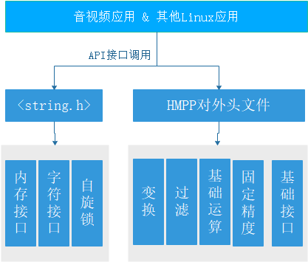 |  | glibc&HMPP上下文对接方式
第28页  加速库接口说明  Hyperscan & AVX2Neon & ZSTD & Snappy & gzip & x265加速库外部接口100%继承原有接口，说明如下表所示。  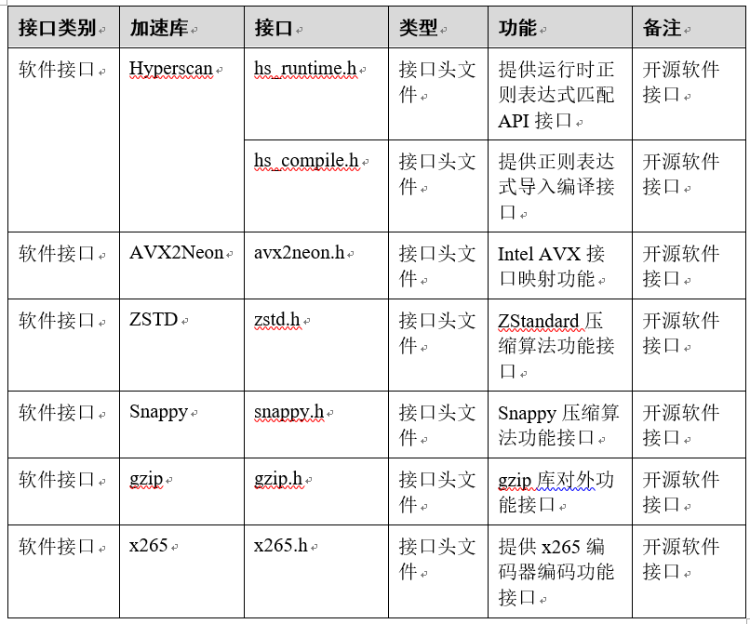 |  | 加速库接口说明
第29页
下面介绍鲲鹏加速库关键指标
第30页
鲲鹏加速库关键指标包括测试以下加速库的性能提升效果
1.glibc加速库
2.HMPP加速库
3.Hyperscan加速库
4.AVX2Neon加速库
5.ZSTD加速库
6.Snappy加速库
7.gzip加速库
8.x265加速库
第31页
华为鲲鹏计算加速库是华为公司围绕鲲鹏处理器进行性能优化后的软件集合的统称，具有以下特点：
1.接口兼容：优化前后加速库接口和功能保持不变。
2.性能：基于鲲鹏处理器微架构特点进行性能加速。
3.开放性：开源策略，源码及时反馈社区，并同步在鲲鹏社区开源。
第32页  glibc加速库  1.测试方案  指令级对比测试方案如下图，提升比例计算方法为（原耗时-优化后耗时）∕原耗时。  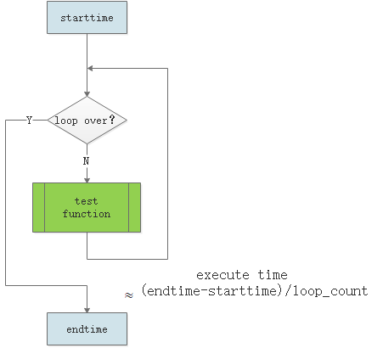 |  | glibc加速库
第33页  glibc加速库  2.优化效果  内存接口优化效果  相比glibc2.29性能提升效果如下图。  测试场景说明：使用GNU社区提供的glibc bench测试进行测试，横轴表示拷贝的字节数，纵轴表示提升的比例。  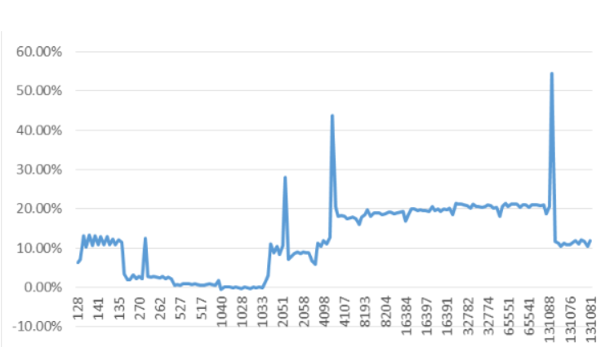 |  | glibc加速库内存接口优化效果
第34页  相比glibc2.29 memmove 性能优化效果如下图。测试场景说明：使用GNU社区提供的glibc bench测试进行测试，横轴表示拷贝的字节数，纵轴表示提升的比例。  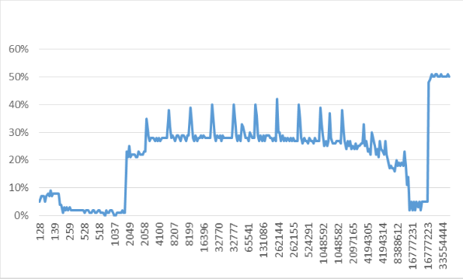 |  | glibc加速库内存接口优化效果
第35页  相比glibc2.29 memset性能优化效果。测试环境说明：使用GNU社区提供的glibc bench测试进行测试，横轴表示字节数，纵轴表示提升的比例。  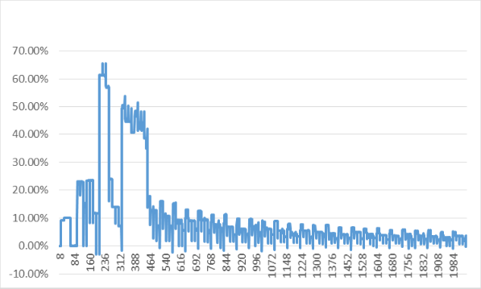 |  | glibc加速库内存接口优化效果
第36页  相比glibc2.29 memrchr性能提升效果。测试场景说明：使用GNU社区提供的glibc bench测试进行测试，横轴表示字节数，纵轴表示提升的比例。  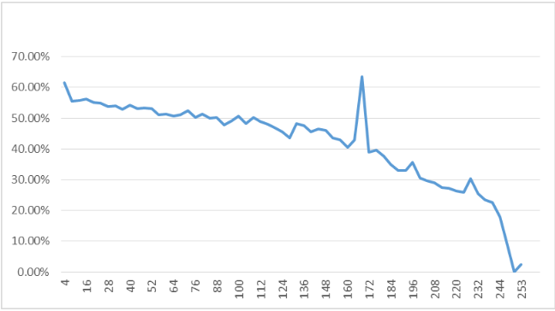  相比glibc2.29 memcmp性能优化效果。测试场景说明：使用GNU社区提供的glibc bench测试进行测试，横轴表示字节数，纵轴表示提升的比例  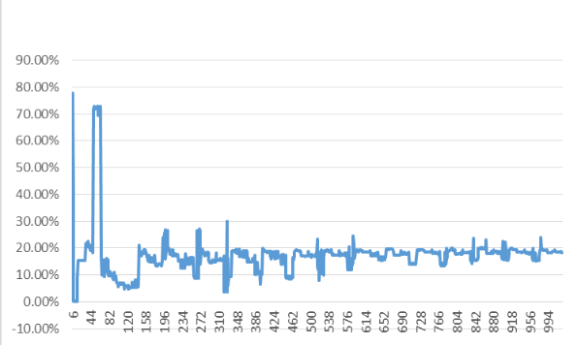 |  | glibc加速库内存接口优化效果
第37页  glibc加速库  2.优化效果  字符接口优化效果  相比glibc2.29 strcpy性能优化效果。测试场景说明：使用GNU社区提供的glibc bench测试进行测试，横轴表示字节数，纵轴表示提升的比例。  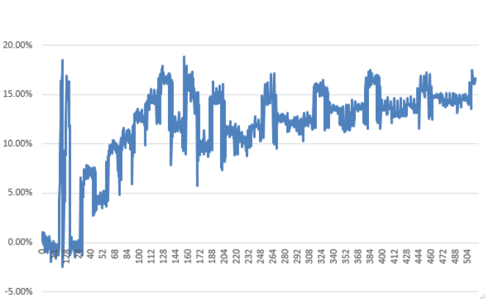  相比glibc2.29 strlen性能提升效果。测试场景说明：GNU社区自带bench测试数据，横轴表示实际字符数，纵轴表示提升幅度。  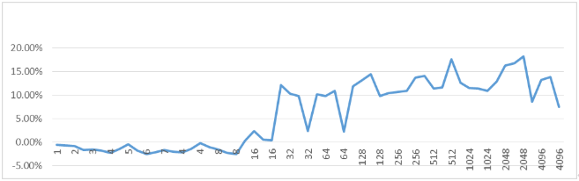 |  | glibc加速库字符接口优化效果
第38页  相比glibc2.17 strcmp性能优化效果。测试场景说明：比较的字符串长度1~8192，两个字符串内存地址均8字节对齐，横轴表示相等的字符串字节数。  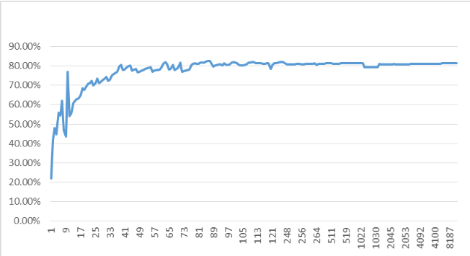  相比glibc2.17 strncmp性能提升效果。测试场景说明：字符串长度范围2~8192字节，内存地址均8字节对齐，横轴表示字符串长度。  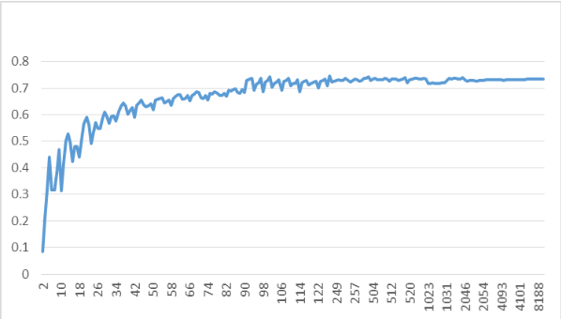 |  | glibc加速库字符接口优化效果
第39页  相比glibc2.29 strnlen性能优化效果。测试场景说明：使用GNU社区提供的glibc bench测试进行测试，横轴表示字节数，纵轴表示提升的比例。  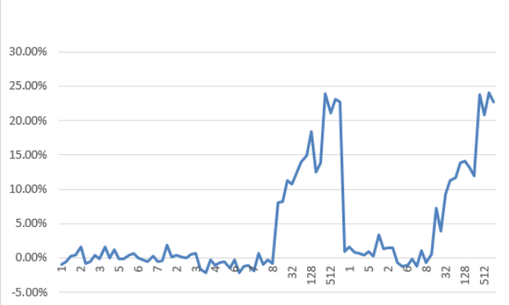 |  | glibc加速库字符接口优化效果
第40页  glibc加速UnixBench优化  测试方案  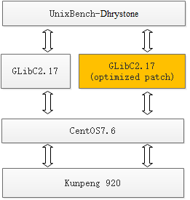 |  | UnixBench测试方案
第41页  glibc2.17补丁版本优化效果。平均提升幅度54.8%，对UnixBench综合指标提升约5%。  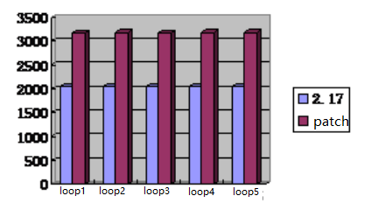 |  | UnixBench优化效果
第42页  Hyperscan加速库  1. 测试环境  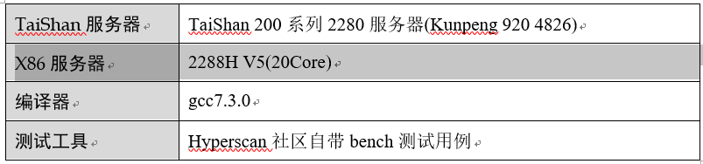  2．测试结果  original:指的是优化前版本在鲲鹏920上的性能。  Kunpeng 920：使用Neon指令优化后的版本在鲲鹏920上的性能。  X86：相同软件版本，使用某20Core基于512 SIMD指令测试结果。  优化后的块模式正则表达式编译接口性能对比。  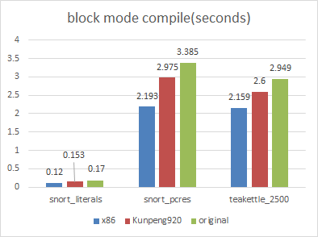 |  | Hyperscan加速库  测试结果
第43页  优化后的流模式正则表达式编译接口性能对比  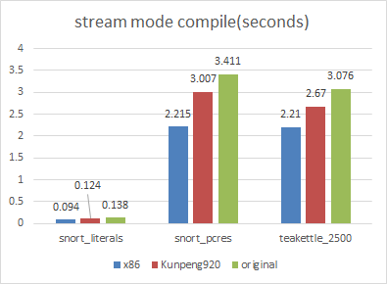 |  | 优化后的流模式正则表达式编译接口性能对比
第44页  优化后的块模式正则表达式匹配接口性能对比  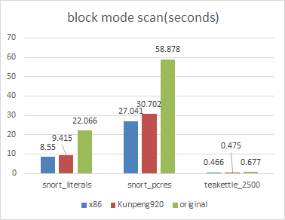 |  | 优化后的块模式正则表达式匹配接口性能对比
第45页  优化后的流模式正则表达式扫描接口性能对比  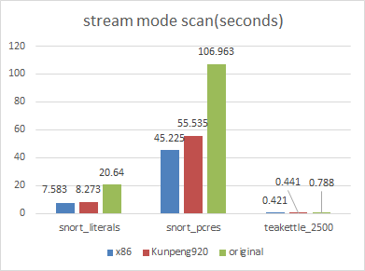 |  | 优化后的流模式正则表达式扫描接口性能对比
第46页  AVX2Neon加速库  1. 测试方案  基于下图测试模型自研性能测试用例，相同用例分别在X86 & Kunpeng芯片上获取单周期执行耗时。  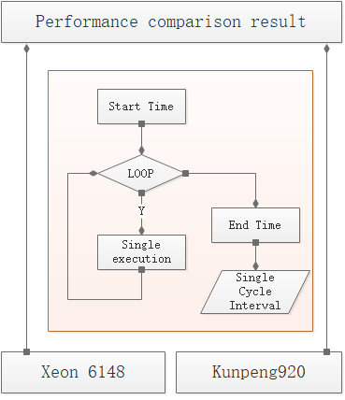  测试环境  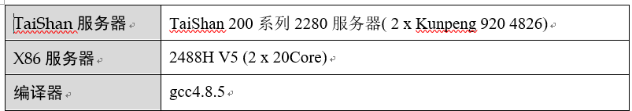 |  | AVX2Neon加速库测试方案
第47页  AVX2Neon加速库  1. 测试结果  横轴表示适配后接口与x86 Intrinsic的性能比值，如_mm_crc32_u8适配后的接口性能是x86 Intrinsic同名接口性能的3倍+。  SSE Intrinsics函数使用Neon适配后与X86性能对比  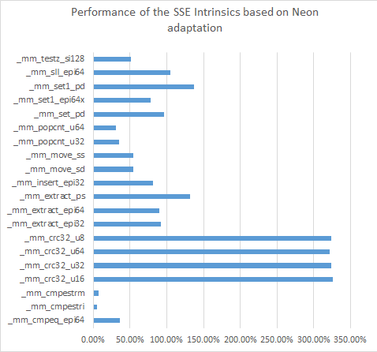 |  | AVX2Neon加速库  测试结果
第48页  AVX2 Intrinsics函数使用Neon适配后与X86性能对比  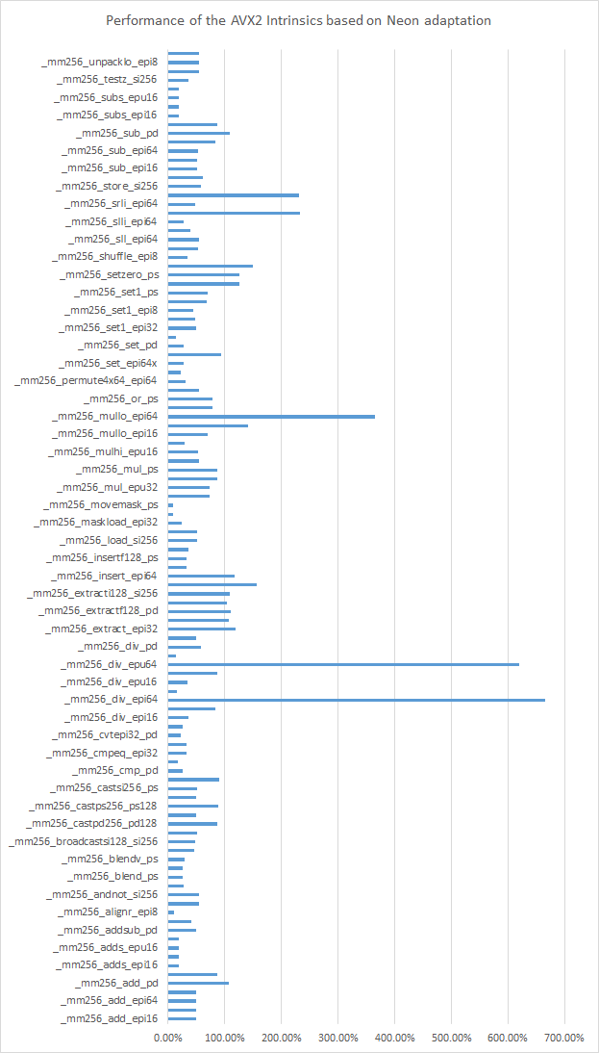 |  | AVX2 Intrinsics函数使用Neon适配后与X86性能对比
第49页  AVX512 Intrinsics函数使用Neon适配后与X86性能对比  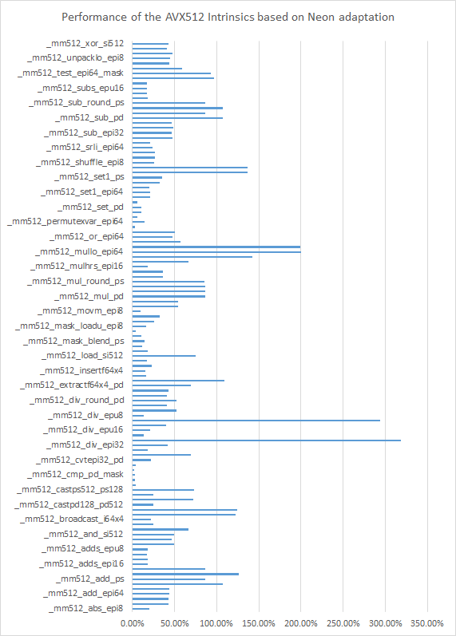 |  | AVX512 Intrinsics函数使用Neon适配后与X86性能对比
第50页  ZSTD加速库  1. 测试环境  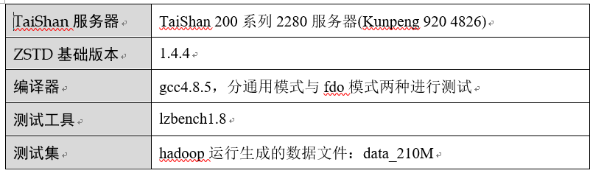 |  | ZSTD加速库测试环境
第51页  ZSTD加速库  1. 测试结果  以下性能指标描述的是优化后版本相比基础版本的提升效果。  ZSTD压缩各级别吞吐量提升效果  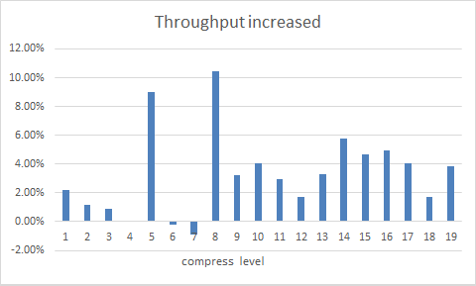 |  | ZSTD加速库测试结果
第52页  ZSTD解压各级别吞吐量提升效果  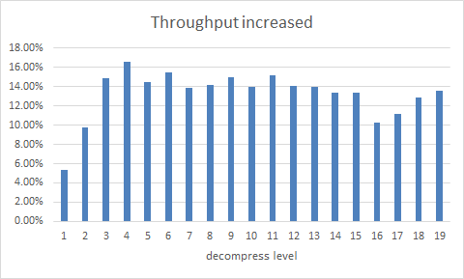 |  | ZSTD解压各级别吞吐量提升效果
第53页  启用gcc-fdo后压缩各个级别吞吐量提升效果  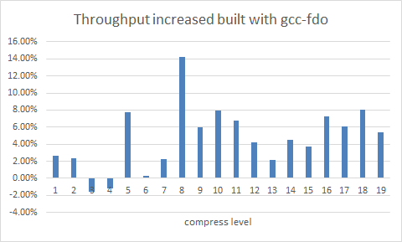 |  | 启用gcc-fdo后压缩各个级别吞吐量提升效果
第54页  启用gcc-fdo后解压吞吐量提升效果  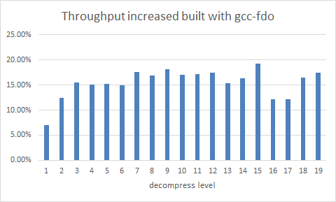 |  | 启用gcc-fdo后解压吞吐量提升效果
第55页
本讲到此结束，谢谢大家！

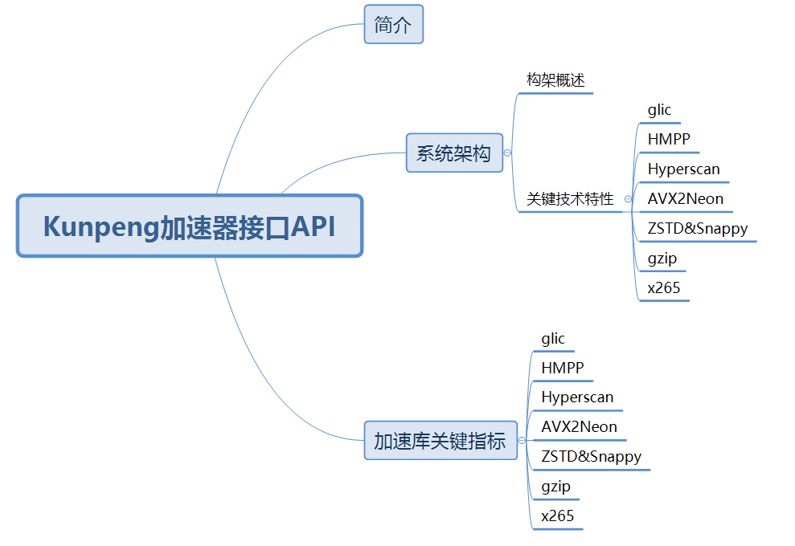
课堂练习、作业
无
课后总结

